DE L’ANTIQUITÉ À NOS JOURS : COMMENT EST CONSTITUÉE LA MATIÈRE ?
Activité documentaire : lire le texte et répondre aux questions.
L’ATOME : UN MODÈLE POUR COMPRENDRE LA CHIMIE.
Dès 420 avant JC, Démocrite (philosophe grec) a l’intuition de l’existence des atomes et invente leur nom (« atomos » en grec qui signifie insécable).
Aristote (philosophe grec) conteste cette existence et son prestige est tel qu’il faut attendre le début du XIXème siècle pour que cette idée reprenne vie.
• En 1805, John Dalton annonce au monde l’existence des atomes.
• En 1881, J. J.Thomson découvre l’un des composants de l’atome. Il s’agit de particules élémentaires négatives appelées en 1891 électrons.
• Au début du XXème siècle, l’ambition des physiciens est de proposer un modèle de l’atome en précisant la répartition de la charge électrique à l’intérieur de celui-ci.
• En 1904, Thomson partant de l’idée que l’atome est électriquement neutre, pense qu’il doit contenir des charges positives qui doivent compenser les charges négatives des électrons. Il suppose que la charge positive est répartie dans un petit volume (qui peut avoir la forme d’une sphère) et qu’elle est parsemée d’électrons (pudding de Thomson).
• En 1910 Rutherford bombarde différents échantillons de matière (cuivre, or, argent ) avec des particules et il déduit de son expérience que la charge positive doit occuper un tout petit volume qu’il appelle « noyau ». Après « un petit calcul » il trouve que la majorité de la masse de l’atome est concentrée dans un noyau minuscule. Les dimensions du noyau sont de l’ordre de 10⁻¹⁵m (100 000 fois moins que les dimensions de l’atome) et sa charge totale est un multiple entier de la charge de l’électron ( au signe près ).
• Rutherford pense alors au modèle planétaire pour décrire un atome. En effet la masse du système solaire est essentiellement concentrée dans le Soleil tout comme celle de l’atome est concentrée dans le noyau. Il propose donc comme modèle un tout petit noyau chargé positivement et comportant l’essentiel de la masse de l’atome, autour duquel les électrons décrivent des orbites.

Depuis, d’autres modèles plus complexes ont permis d’expliquer de nombreux autres phénomènes. Le modèle actuel de l’atome est l’aboutissement d’une longue histoire au cours de laquelle les représentations qu’on s’en fait ont profondément évolué.
Nous retiendrons pour la classe de troisième un modèle simple constitué d’un noyau autour duquel gravitent des électrons qui forment un nuage électronique.

Il est nécessaire d’élaborer un modèle pour pouvoir expliquer différents phénomènes et en prévoir les conséquences. Celles-ci, soumises à l’expérience, permettent de valider le modèle, de l’améliorer ou de le rejeter.
Cependant, il n’est pas toujours nécessaire d’utiliser le modèle le plus complexe pour expliquer de façon simple un certain nombre d’observations. Il suffit de bien en connaître les limites.

Texte construit à partir de Sciences et Avenir de décembre 1994, Sciences et Vie Junior d’octobre 1998,
Electrons et Atomes (Thèmes Vuibert) et des documents d’accompagnement.

Questions
1/ En t’aidant du texte, indique, parmi les deux dessins, quel est le modèle de l’atome proposé par JJ Thomson et celui proposé par Rutherford.

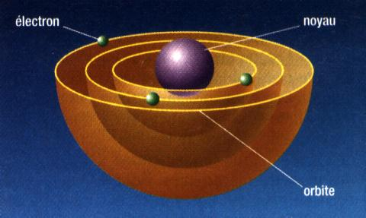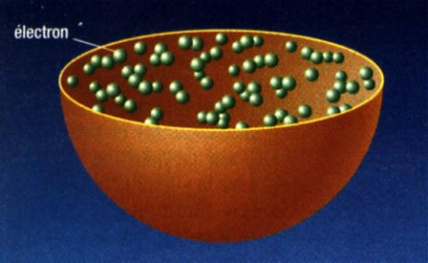

2/ A partir des indications de Rutherford, détermine un ordre de grandeur de l’atome.

3/ On dit que la matière est constituée principalement de vide. Justifie cette affirmation à partir du texte.

4/ Quelle est la partie chargée positivement de l’atome ?
Quelles sont les particules de l’atome chargées négativement ?

